# \\portals\DavWWWRoot\sites\boi\about\Mitug\DocList\Logo Bank of Israel 2 color\Logo Bank of Israel 2 color.jpg

# **קטע מתוך דו"ח בנק ישראל: מאפיינים חברתיים-כלכליים, מדיניות ודפוסי הגירה ביישובים שבקרבת קו העימות במלחמת "חרבות ברזל"[1]**

* עם פרוץ מלחמת "חרבות ברזל" פונו לתקופה ממושכת יישובים בנגב המערבי ובגבול לבנון. אף שהפינוי מומן בידי המדינה, וכלל תמיכה כלכלית באוכלוסיות שפונו, הוא עלול לפגוע בתפקודן בשוק העבודה, בתפקוד ילדיהן במערכת החינוך וברווחתן.
* בעקבות המלחמה נדרשות עבודות שיקום פיזי משמעותיות בחלק מן היישובים, ולאוכלוסייה שפונתה יש לסייע בטווח הקצר בתחומים אזרחיים מגוונים, לרבות בתחום התעסוקה, שכן עבור רבים מהם התעסוקה קשורה לאזור המגורים.
* זמן קצר לאחר פרוץ המלחמה הקימה הממשלה את מִנהלת "תקומה" לשם שיקום חברתי, כלכלי ופיזי של היישובים שבמרחק עד 7 ק"מ מרצועת עזה ותושביהם. עד עתה לא הוחלט על הקמת מִנהלת מקבילה לטיפול בנושאים אזרחיים ושיקומיים הנוגעים ליישובי גבול לבנון שפונו ולתושביהם.
* לאורך שנים מדינת ישראל תומכת באמצעים מגוונים במגורים בפריפריה הגיאוגרפית ובקרבת גבולות הארץ, ובצמצום פערים בין המרכז לפריפריה בהיקף השירותים הציבוריים ובפעילות המגזר העסקי. תמיכות נוספות על אלה צפויות להיכלל בתוכניות השיקום בעקבות המלחמה.
* ניתוח המתייחס ליישובים שפונו במלחמה וליישובים נוספים בקרבתם, בנגב המערבי ובגבול לבנון, מצביע על הבדלים בין מאפייני האוכלוסיות הכפרית והעירונית: האוכלוסייה הכפרית משכילה יותר, שיעורי התעסוקה בקרבה גבוהים יותר, ובהתאם לאלה גם ההכנסות מעבודה גבוהות יותר.
* למרות האיום הביטחוני התאפיינו ישובי הנגב המערבי בשנים האחרונות בהגירה חיובית (נטו) אליהם, ובמיוחד לעירוניים שבהם. הגירה חיובית זו הושפעה גם ממחירי הדירות הזולים, יחסית למרכז הארץ, מהגדלת היצע הדיור ומפיתוח תשתיות, כגון תחנות רכבת. ההגירה נטו ליישובים העירוניים בגבול לבנון הייתה נמוכה.
* חשוב שתכנון תהליכים ארוכי טווח – ובפרט לגבי תשתיות תחבורה, תעסוקה ואחרות, חיזוק הרשויות המקומיות ופיתוח כלכלי – יתייחס לכלל המרחב הגיאוגרפי המשותף לאזורי העימות ולחבלי הארץ הסמוכים אליהם, ולא יתמקד רק ביישובים שהוגדרו במסגרת "חבל התקומה". זאת כדי לאזן בין הצורך לסייע לאזורים שנפגעו ישירות מהמלחמה לבין הצורך לסייע לאלה שנפגעו ממנה בעקיפין או במידה פחותה, וכן ליהנות מיתרונות לגודל של טיפול באזור כולו ולתמוך בצמיחה אזורית בשנים הבאות.

## **חלק 1: מלחמת "חרבות ברזל" ופינוי היישובים בעקבותיה**

מלחמת "חרבות ברזל" פרצה בשבעה באוקטובר במתקפה מרובת מוקדים של ארגוני טרור מרצועת עזה ביישובי הנגב המערבי, סמוך לרצועת עזה (להלן "הנגב המערבי"). האוכלוסייה האזרחית באזור נפלה קורבן לאלימות רצחנית ולפגיעה מקיפה ברכוש. למחרת נפתחה זירת עימות נוספת בגבול לבנון, שכללה ירי על ידי חיזבאללה וארגוני טרור נוספים, וצה"ל הגיב על כך. עד עתה, המלחמה בזירה הדרומית נמשכת, והירי בזירה הצפונית לא פסק.

חלק מהיישובים בקו העימות בנגב המערבי סבלו בשל מתקפת הטרור מהרס רב, שבעטיו התושבים לא יכלו להמשיך להתגורר בהם. נוסף על כך, בשתי הזירות – הדרומית והצפונית – היו התושבים חשופים לסכנה ביטחונית בעקבות הירי, ובהוראת הצבא ותוכניות שהממשלה אישרה, הם פונו מבתיהם. גם תושבי יישובים המרוחקים יותר מהגבול, אך קרובים לנגב המערבי ולגבול לבנון, בחרו להתפנות זמנית מבתיהם, אף ללא הוראת מערכת הביטחון או תוכנית ממשלתית לפיצוים בגין הפינוי.[2] עוצמת השיבוש ומשכו עבור תושבי אזורים אלה גדולים, ולכן גם השפעותיו עליהם בתחומים כלכליים (ואחרים) כבדות משקל.

פרק זה משתמש בבסיס נתונים ייחודי להצגת תמונת המצב ערב המלחמה באזורי העימות, שרבים מתושביהם פונו מבתיהם. כבר בעת המלחמה יושמה מדיניות לתמיכה מיידית כלכלית (ואחרת) בתושבים, והוחל בעיצוב מדיניות לשיקום אזורי העימות, בעיקר בנגב המערבי, בטווחים הקצר והארוך. הצגת הנתונים והניתוח דלהלן נוגעים למצבם החברתי-כלכלי של היישובים בקרבת אזורי העימות בנגב המערבי ובגבול לבנון ולמגמות ההגירה הפנימית שאפיינו אותם לפני המלחמה. מידע זה נועד לשרת את מעצביהן של התוכניות שיעסקו בתמיכה הכלכלית בתושבים ובשיקום האזורים הללו בשנים הקרובות.

## **פינוי היישובים בקו העימות**

הממשלה הפעילה שלוש תוכניות עיקריות לפינוי יישובים באזור קו העימות: "מרחק בטוח לדרום" (ליישובים שמרחקם עד 4 ק"מ מרצועת עזה), "מרחק בטוח לצפון" (ליישובים שמרחקם עד 5 ק"מ מגבול לבנון, אך בפועל פונו היישובים שמרחקם עד 3.5 ק"מ) ו"משב רוח" (ליישובים שמרחקם 4 עד 7 ק"מ מרצועת עזה).[3] השיכון החלופי שאליו פונו – לרוב בתי מלון – הוא לתקופה שמשכה לא ידוע, לעיתים הרחק מהקהילה וממקורות הפרנסה. המשתתפים בתוכניות יכלו גם להתפנות עצמאית, למשל לדירות ששכרו בשוק הפרטי, ולקבל מענק אכלוס. השיכון החלופי אמנם נועד לאירוח קצר טווח, אך בסוף 2023, כשלושה חודשים מתחילת המלחמה, נותרו כ-115 אלף אזרחים מפונים במסגרת התוכניות הללו, כ-45% מהם תושבי הצפון וכ-55% תושבי הדרום.[4] החזרה ליישובים שמהם התפנו מותנית באישורה של מערכת הביטחון, ובמיעוטם של המקרים – גם בשיקום תשתיות. קהילות שחלקים ניכרים מיישוביהן נחרבו, ונדרשות לשיקומם עבודות מקיפות, גיבשו עד סוף השנה הסדרי מגורים לטווח הביניים מחוץ לבתי המלון, עד שתתאפשר החזרה לבתיהם.[5]

תוכניות הפינוי מממנות את השהות והכלכלה למפונים, ומגדירות עבורם פתרונות בתחומים אזרחיים שונים – למשל חינוך לילדים ושירותי רווחה – וההוצאה על הפינוי, השיכון, דמי המחיה ומענק התארגנות למשפחות הסתכמה עד לסוף השנה בכ-3.5 מיליארדי ש"ח. אף על פי כן פינוי אוכלוסייה לתקופה לא ידועה ולמתקני אירוח שאינם מתאימים למגורים ממושכים עלולים להגביר את פגיעות המפונים במגוון תחומים. אצל חלק מהמפונים עלולה להיפגע הזיקה למקומות עבודתם, כי המקום שאליו התפנו רחוק מאוד ממקום עבודתם. פגיעה רחבה יותר ברווחה בעקבות הפינוי עלולה להיגרם בשל הארעיות של מסגרות החינוך, צפיפות המגורים במלונות וחוסר הוודאות הכרוך בפינוי לתקופה שמשכה לא ידוע.

שובם של התושבים לבתיהם חיוני להשבת שגרת החיים ביישובים המפונים, והוא גם יאפשר להפחית את התשלומים בגין האכלוס הזמני בבתי מלון או בקהילה. תהליך השיבה צפוי להתנהל בהדרגה, ודורש תיאום בין מערכות רבות. כך, למשל, נתקבל בסוף דצמבר 2023 אישורה של מערכת הביטחון לשובם של תושבי היישובים המפונים בטווח שבין 4–7 ק"מ מרצועת עזה אל בתיהם.[6] בהתאם לכך הועבר לרשויות המקומיות באזור תקציב כדי להעתיק אל מקום עורפי את מוסדות הלימוד הנמצאים במרחק 0–4 ק"מ מהרצועה, אזור שנותר מפונה מתושביו.[7]

המשכו של הפרק עוסק בשלושה נושאים הקשורים ליישובים שבקרבת אזורי קו העימות הנוכחי, והניתוח מתבסס על נתונים מהתקופה שלפני המלחמה. חלק 2 עוסק במדיניות הממשלתית לתמיכה במגורים בפריפריה, לרבות בקרבת גבולות הארץ, בהם גם קווי עימות. חלק 3 מציג נתונים על מאפייניה החברתיים-כלכליים של האוכלוסייה ביישובים המפונים וביישובים נוספים, הנמצאים בקרבתם. חלק 4 של הפרק מנתח את ההגירה מהיישובים בקווי העימות הנוכחיים ואליהם בשנים 2017–2022. הניתוח תורם להבנת גורמי המשיכה של אוכלוסיות שונות אל האזורים האמורים, ומבקש להסביר תהליכים של צמיחה דמוגרפית וכלכלית בהם בשנים שלפני המלחמה. בסיכום הפרק נתייחס למאפייני המדיניות הרצויה.

## **חלק 2: תמיכה ממשלתית במגורים בפריפריה וביישובים הצמודים לגבול או לגדר**

בעקבות מתקפת הטרור על יישובי הנגב המערבי הקימה הממשלה את "מִנהלת תקומה" לטיפול במפונים מ-46 היישובים השוכנים במרחק עד 7 ק"מ מרצועת עזה ומהעיר שדרות ולשיקום האזור.[8] המִנהלת עתידה לפעול חמש שנים, והיא מופקדת על שיקום וחיזוק מרקם החיים של הרשויות, היישובים, הקהילות והתושבים שנפגעו בחבל זה (ששמו שונה ל"חבל התקומה"), וכן על בינוי, שיקום ופיתוח פיזי שלו ושל היישובים שנפגעו בו, תוך מינוף ההשקעות לשיפור התשתיות לצמיחה. המנהלת נועדה גם לסייע לגורמים המוסמכים בממשלה לשקם את הפעילות הכלכלית ולבסס את תרומתה לפיתוח החבל. זאת תוך מתן מענה אחוּד לרשויות המקומיות וליישובים שב"חבל התקומה" בכל הנושאים הללו. המִנהלת אינה מטפלת בתושבים המעוניינים לעזוב את החבל לצמיתות. על פי החלטת הממשלה שהתייחסה להקמת המנהלת ולתפקידיה, התקציב שיעמוד לרשות המִנהלת בחמש שנות פעילותה יעמוד על כ-18 מיליארד ש"ח.

התוכנית לשיקום "חבל התקומה" אינה מופעלת בחלל ריק. ממשלות ישראל לדורותיהן תומכות, מטעמים חברתיים וביטחוניים בתושבים, בשירותים ובפעילות כלכלית בפריפריה באמצעות תמריצים כלכליים. כך הן מבקשות לצמצם פערים חברתיים-כלכליים בין אוכלוסיות, לעודד הגירה אל היישובים ולתמוך בפיתוח כלכלי בהם ובסביבתם. התמיכות הישירות במגורים בפריפריה, ובפרט בקרבת הגבולות, ניתנות באמצעות מגוון כלים, ובהם:[9]

1. **הטבות במס הכנסה ליחידים:** הטבות המס נועדו למשוך אל יישובי הפריפריה תושבים חדשים שהכנסותיהם גבוהות (מעל סף המס), למנוע הגירת תושבים כאלה מהם, וכך לחזק את אותם היישובים. ההטבה היא בצורת הפחתה מחבות המס של פרטים (זיכוי מס), ושוויה מוגבל בתקרה שקלית. שיעור ההפחתה והתקרה השִקלית שלהם זכאים התושבים ביישובים המוטבים נקבעים בהתאם לפריפריאליות של מקום המגורים, דירוגו החברתי-כלכלי וקרבתו לגבול.[10] התושבים ביישובי הנגב המערבי שפונו היו זכאים בשנת 2023 להטבת מס בשיעור המקסימלי של 20%, וביישובים במרחק של עד 5 ק"מ מגבול לבנון השיעור היה 13% בממוצע. בתקציב ל-2023–2024 העריך משרד האוצר כי בשנת 2024 שווי הטבות המס לכל היישובים המוטבים יהיה כ-2.3 מיליארד ש"ח.[11] מחקרים הראו כי אין בכוחה של הטבת המס למשוך אוכלוסיות יעד בהיקפים משמעותיים, מפני שההחלטה לאן להגר תלויה בגורמים רבים, ובהם היצע הדיור ומחירו, היצע השירותים באזור והגישה אל שוק העבודה.[12] לכן עשויה להידרש הטבה גבוהה מאוד כדי לשכנע תושבים לעבור מהמרכז לפריפריה.
2. **החלטות ממשלה ייעודיות לפיתוח אזורי עדיפות:** מוצגות, לדוגמה, שתי תוכניות מהשנים האחרונות, שהוגדרו בהחלטות ממשלה והתמקדו ביישובי הנגב המערבי וביישובי גבול לבנון. החלטות אלה כללו סעיפים רבים בתחומים מגוונים. רוב המקורות שהוקצו לתוכניות היו מהתקציבים הקיימים של משרדי הממשלה, ומיעוטם תקציבים תוספתיים:
   1. תוכנית ל"קידום החוסן האזרחי בעוטף עזה" (החלטה 462 מאפריל 2023, שקדמו לה החלטות דומות בשנים קודמות[13]) הקצתה, בכל סעיפיה, כ-1.7 מיליארד ש"ח לשנים 2023–2024. (ההערכה נסמכת על התקציבים המפורטים בהחלטה.) סעיפי התוכנית כוללים פעילויות תרבות, חינוך ורווחה; פיתוח חדשנות וטכנולוגיה במגזר העסקי; חיזוק הביטחון האישי; בריאות; חיזוק ופיתוח הכלכלה המקומית והאזורית ועוד. היישובים הכלולים בהגדרה "עוטף עזה", שאליהם התייחסה התוכנית, הם אלה הנמצאים כעת בטיפולה של מִנהלת תקומה.
   2. תוכנית ל"העצמת ופיתוח היישובים קריית שמונה, שלומי ומטולה" (החלטה 3780 מאפריל 2018) הותוותה לשנים 2018–2022 והקצתה, בכל סעיפיה, כ-350 מיליוני ש"ח. (ההערכה נסמכת על התקציבים המפורטים בהחלטה.) על פי הכתוב בתוכנית, סעיפיה נועדו למשוך תושבים ולתמוך בתפקיד היישובים כעוגן עירוני מרחבי בגבול הצפון. תוכנית זו נקבעה נוסף על "תוכנית הצפון" – תוכנית אסטרטגיה רב-שנתית לפיתוח מחוז הצפון והעיר חיפה (החלטה 2262 מינואר 2016) לשנים 2017—2021, שתקציבה היה 19.3 מיליארד ש"ח. (מיעוטו של התקציב היה תוספתי, ורובו – מהתקציב של משרדי ממשלה שונים.) על פי דוח מבקר המדינה התוכנית לא הביאה לשינוי של ממש במרבית תחומי החיים שבהם טיפלה.[14]
3. **מתן עדיפות לפריפריה בתקצוב שירותי בריאות (נוסחת הקפיטציה)**: התקציב המיועד לקופות החולים מחולק בין ארבע הקופות בהתאם למשקלות המופיעים בנוסחת הקפיטציה. נוסחה זו מעניקה לקופות החולים תוספת עבור מבוטחים שצריכת שירותי הבריאות שלהם יקרה יותר, לרבות המתגוררים בפריפריה. זאת מתוך שאיפה שהקופות לא ינקטו אפליה בקבלת מבוטחים על פי מאפייניהם. עם זאת, אין כל ודאות שהנוסחה הנוכחית מתמרצת את חיזוק שירותי הרפואה בפריפריה.
4. **שימוש במדד הפריפריאליות להקצאת משאבים במערכת החינוך:** פריפריאליות היא אחד העקרונות להקצאת כספים במערכת החינוך – ככל שבית הספר פריפריאלי יותר כך גדל התקצוב.[15] רכיב הפריפריאליות בתקצוב כולל שני היבטים, המשקפים את הזמינות הנמוכה של משאבים חינוכיים ותרבותיים ביישובים מרוחקים: המרחק בין היישוב שבו ממוקם בית הספר לבין הערים תל אביב, ירושלים וחיפה, וצפיפות האוכלוסייה הרלוונטית (יהודית או ערבית) ברדיוס של 20 ק"מ מהיישוב.
5. **הסכמי גג:** המדינה החלה ב-2013 לחתום על הסכמי גג עם רשויות מקומיות ביישובים עירוניים. בהסכמים המדינה מתחייבת לממן את התשתיות ומבני הציבור הנדרשים להקמת שכונות חדשות, והרשויות מצִדן מתחייבות לנפק היתרי בנייה וליישם את התוכניות, לרבות הקמת התשתית. ההסכמים מאפשרים גם לחדש את התשתית בשכונות הוותיקות, בהביאם להגדלת מקורות הרשות המקומית שניתן להקצות לטובת העניין. אמנם הסכמי הגג אינם מיועדים בהכרח לאזורי הפריפריה, אך בכוחם לאפשר לערים בפריפריה לגדול במהירות. על פי ניתוח של בנק ישראל, בערים נתיבות, אופקים ושדרות הסכמי הגג שנחתמו מאפשרים לכל הפחות להכפיל את אוכלוסייתן, ובמעלות-תרשיחא – כמעט להכפיל אותה.[16]
6. **מענקי איזון:** מענקי האיזון לרשויות המקומיות שמקצה משרד הפנים גבוהים יותר ברשויות באשכול חברתי-כלכלי נמוך, וניתנת תוספת ליישובים ב"קו עימות" וביו"ש. כפי שמשתקף בלוח ז'-1, שיעור המימון העצמי של הרשויות המקומיות בנגב המערבי ובגבול לבנון נמוך מאשר ביתר אזורי הארץ, ועל הבדל זה מכסים, בין היתר, מענקי האיזון של משרד הפנים.

בסיכום חלק זה נראה כי הממשלה מעבירה תקציבים רבים ומגוונים לטובת פיתוח תשתיות פיזיות וכלכליות ושירותים חברתיים בפריפריה. אלה נועדו לחזק את הפריפריה, לפצות על המרחק ממרכז הארץ, הכרוך במגוון נמוך יותר של שירותים, ובעלות גבוהה יותר של הענקתם, בשל היעדר יתרונות לגודל. התמיכה הממשלתית נועדה גם לפצות במידה מסוימת על הסיכון הביטחוני הכרוך במגורים בקרבת אזורי עימות. לצד החשיבות של המטרות, יש לוודא כי תקציבים אלה מוקצים במסגרות שקופות, ולבחון את התרומה של הקצאת התקציבים והפעלת התוכניות להשגת יעדיהן. הקצאת תקציבים נוספת, למשל באמצעות המִנהלות שיטפלו בשיקומם ופיתוחם של אזורי הגבול שנפגעו במלחמת "חרבות ברזל", צריכה להתחשב במשאבים שכבר מוקצים לאותם האזורים, בפרט במסגרת תוכניות רב-שנתיות, ולהפיק לקחים ממידת הצלחתן של תוכניות המיושמות כעת או שיושמו בעבר. כיוון שהקצאת התקציבים הנוספת בעקבות המלחמה עשויה להשפיע על המרחב הגיאוגרפי הנמצא בקרבת היישובים שבחזית, יש לבדוק איך היא משפיעה על פערים בין אוכלוסיות או יישובים בתוך אזורי הפריפריה, ומה ההשלכות הפוטנציאליות של פערים כאלה.

## **חלק 3: מאפיינים כלכליים-חברתיים של תושבי הנגב המערבי וגבול לבנון**

תנאי קדם לגיבוש הצעדים לפיתוח אזורי וחברתי-כלכלי הוא היכרות מעמיקה עם המאפיינים הדמוגרפיים, החברתיים והכלכליים של האזור, מעלותיו וחסרונותיו. חלק זה מציג מאפיינים נבחרים של התושבים והיישובים באזורי העימות לפני שהמלחמה פרצה, על פי סוג היישוב, בהשוואה לאלו של התושבים ביישובים אחרים בארץ. הקריטריון להגדרת קבוצת היישובים בנגב המערבי ובגבול לבנון שהניתוח מתייחס אליהם הוא חשיפה ישירה ואינטנסיבית למלחמה, כפי שהתבטאה בפינוי היישובים, וזיקה תפקודית מרחבית בין היישובים.

בחבל הארץ שבגבול לבנון נכללו היישובים שמרחקם מהגבול הוא עד 5 ק"מ. יישובים אלו פונו ביוזמת הרשויות, או שפינויים נשקל.[17] באזור זה נמצאות העיר קריית שמונה והמועצות המקומיות שלומי ומטולה, שפונו, וכן יישובים בתחומי המועצות האזוריות הבאות (ממזרח למערב): הגליל העליון, מבואות חרמון, מרום הגליל, מעלה יוסף ומטה אשר.[18] כללנו בניתוח גם את העיר מעלות-תרשיחא, שמרחקה מגבול לבנון כ-8 ק"מ, ולכן לא הופיעה בהחלטת הממשלה. הניתוח מתייחס גם אליה, מפני שהיא עיר המונה תושבים רבים, יחסית לאזור (כ-23 אלף), שמצויה בקרבה רבה ליישובים אשר נכללו בהחלטת הממשלה.[19] הניתוח נסב אפוא על 47 יישובים עירוניים וכפריים יהודיים/מעורבים, שאוכלוסיית היהודים בהם הסתכמה בשנת 2022 בכ-77 אלף (איור ז'-1 מציג מפה, הממחישה את המרחב המנותח).

לא נכללו בניתוח המרכזי חמישה יישובים הנמצאים בגבול לבנון שאינם יהודיים, וכן כרבע מהאוכלוסייה בעיר מעלות-תרשיחא, שאינה יהודית (אך אלה מסומנים במפה המובאת בהמשך).[20] חשיפת תושבי היישובים הללו למלחמה ולהשלכותיה אינה פחותה מזו של היהודים; הבחירה להפרידם נובעת מהעובדה שאוכלוסייה זו מגוונת ושונה מאוד במאפייניה החברתיים-כלכליים מן האוכלוסייה היהודית, וההבדלים ביניהן מתבטאים גם בדפוסי ההגירה ליישובים ומהם, המנותחים בחלק הבא.[21]

בנגב המערבי נכללו כל היישובים שתושביהם פונו במימון המדינה:[22] העיר שדרות ויישובים כפריים במועצות האזוריות הבאות (מצפון לדרום) – חוף אשקלון, שער הנגב, שדות נגב ואשכול.[23] נוספו לניתוח הערים המרוחקות יותר מרצועת עזה נתיבות ואופקים, שלא פונו במימון המדינה ומשמשות מוקדים עירוניים ליישובי הנגב המערבי. (אופקים אמנם מרוחקת יותר מ-20 ק"מ מרצועת עזה, אך התרחשו בה אירועי טרור בשבעה באוקטובר, וחלק מתושביה פונו במימון העירייה להפוגה בבתי מלון.) בסך הכול נבחרו לניתוח בחבל הדרומי 57 יישובים עירוניים וכפריים, שאוכלוסייתם הסתכמה בסוף 2022 בכ-150 אלף תושבים, כחמישית מהם ביישובים כפריים.[24] עשרה מבין היישובים שבניתוח אינם נמצאים בטיפולה של "מִנהלת תקומה", מפני שמרחקם מרצועת עזה עולה על 7 ק"מ:[25] ברור חיל, דורות, נווה, צוחר, אוהד, תלמי אליהו, שדה ניצן ובני נצרים, שתושביהם פונו במהלך המלחמה (בהתאם להחלטה 988), וכן אופקים ונתיבות, שכאמור, לא פונו. 82% מן התושבים ביישובים הכפריים שבניתוח מתגוררים ביישובים שבטיפול מִנהלת תקומה, ו-29% מהתושבים בערים שבניתוח מתגוררים בשדרות, שבטיפול המִנהלת. (איור ז'-1 מציג מפה הממחישה את המרחב המנותח.) במרחב המנותח בנגב המערבי אין יישובים לא-יהודיים. ייחודם של מקורות הנתונים ששימשו לצורך הניתוח הוא שהם מאפשרים בחינת יחידות גיאוגרפיות קטנות, וכוללים מידע ייחודי, למשל על מקום המגורים בהווה ובעבר. הנתונים כוללים את קובץ מפקד האוכלוסין לשנת 2022, שיש בו מדגם מייצג של כ-7% מהאוכלוסייה (כ-20% ממשקי הבית), וקבצים נוספים של הלשכה המרכזית לסטטיסטיקה.

**כאן מופיעות מפות המציגות את היישובים בגבול לבנון ובנגב המערבי שאליהם מתייחס הניתוח**

לוח ז'-1 מציג נתונים עיקריים לגבי היישובים בניתוח על פי אזורים בהשוואה ליתר היישובים בארץ.[26] בולטים שיעוריהם הגבוהים של היישובים הכפריים (קיבוצים, מושבים ויישובים כפריים אחרים) ושל התושבים בהם, ובפרט הקיבוצים והמושבים באזורי העימות, בהשוואה ליתר אזורי הארץ. האזורים שבניתוח הם פריפריאליים – במיוחד יישובי גבול לבנון, שאשכול הפריפריאליות אשר אליו הם משתייכים נמוך במיוחד. בכל הארץ האשכול החברתי-כלכלי של המועצות האזוריות שאליהן משתייכים היישובים הכפריים גבוה מזה של היישובים העירוניים, וכך גם באזורי הניתוח. האשכול החברתי-כלכלי של היישובים העירוניים בנגב המערבי נמוך במיוחד, אך ראוי לציין כי בעוד ששדרות מדורגת באשכול 5 (כמו קריית שמונה ומעלות-תרשיחא), ושלומי מדורגת באשכול 6, נתיבות ואופקים מדורגות באשכול 3. האשכולות השונים מבטאים את ההבדלים בין הרשויות בהרכבה החברתי-כלכלי של האוכלוסייה.

האוכלוסייה ביישובי הנגב המערבי צעירה מן האוכלוסייה ביישובים בגבול לבנון. היא כוללת שיעור גבוה יותר של ילדים ושיעור נמוך יותר של בני 65+ (לוח ז'-2). הבדלים אלו בהרכב הגילים נובעים משני גורמים עיקריים: הראשון בהם הוא שיעורי ילודה גבוהים יותר (ראו ניתוח בהמשך.); והגורם השני הוא שיעורי הגירה גבוהים יותר ליישובי הנגב המערבי, ובמיוחד לאלה העירוניים, שכן הגירה מאפיינת יותר אוכלוסייה צעירה. (ראו ניתוח בהמשך.) שיעורם הגבוה של החרדים ביישובים העירוניים בנגב המערבי, בפרט בנתיבות ובאופקים, מתיישב עם שיעורם הגבוה יותר של הילדים ומשקי הבית הגדולים יותר.[27]



מלבד ההבדלים במאפיינים הדמוגרפיים, המאפיינים הקשורים בשוק העבודה מלמדים כי בשני האזורים תושבי היישובים הכפריים הם בעלי מאפיינים חזקים יותר (לוח ז'-3): שיעור האקדמאים ביישובים הכפריים (ובמיוחד ביישובי הנגב המערבי) גבוה יותר מאשר ביישובים העירוניים, וכך גם שיעורי התעסוקה וההכנסות מעבודה שכירה. השוואה של האוכלוסייה העירונית בנגב המערבי לזו שבגבול לבנון מלמדת שהאחרונה היא בעלת פרופיל חזק מעט יותר.

הדמיון במבנה הכלכלה בין הצפון לדרום מתבטא בהתפלגות התעסוקה על פי ענפי הכלכלה, שהיא שונה מהתפלגותה ביתר אזורי הארץ (איור ז'-2). שיעור העוסקים בחקלאות, ענף הקושר את העוסקים בו לאזור מגוריהם, גבוה במיוחד ביישובים הכפריים בנגב המערבי ובגבול לבנון. לעומת זאת שיעורם של המועסקים בענפי השירותים העסקיים בשני האזורים הללו, בשני טיפוסי היישובים, נמוך מן הממוצע הכלל-ארצי. התושבים ביישובים העירוניים בנגב המערבי, ובמיוחד בגבול לבנון, עוסקים בשיעורים גבוהים מאוד בענפי התעשייה, אך לא מדובר בהכרח בתעשייה מתקדמת, שכן שיעור המועסקים מקרבם בענפי ההיי-טק הוא כשני שלישים מאשר ביתר הארץ (מגזר ההיי-טק מתפלג בין ענפי התעשייה לענפי שירותים העסקיים). סיבה אפשרית נוספת לשיעור הגבוה של המועסקים בענפי התעשייה היא מדיניות ארוכת שנים לעידוד תעשייה באזורי הפריפריה, באמצעות החוק לעידוד השקעות הון.

הרוב המוחלט של תושבי הנגב המערבי וגבול לבנון עובדים במרחב שבו הם מתגוררים (איור ז'-2א), ורבים מהם, במיוחד תושבי היישובים הכפריים, הם עצמאיים ועוסקים בענפי כלכלה ייחודיים למקום (חקלאות ותעשייה בשיעורים גבוהים, לוח ז'-3 ואיור ז'-2). מכאן הסיכון הטמון בהיחלשות זיקתם למקומות העבודה בגין פינוי לאזורים מרוחקים, בפרט כאשר העסק העצמאי גם הוא קשור למקום (כגון עסקים בתחום התיירות). שיעור העובדים באזור המגורים גבוה יותר בגבול לבנון, שהוא מרוחק יותר ממרכזי התעסוקה בארץ. מעטים מהמועסקים מרחיקים עד למחוז תל אביב או המרכז – ושיעורם גבוה יותר בקרב תושבי הנגב המערבי. האחרונים גם קרובים יותר למרכז הארץ, ושירות התחבורה הציבורית מיישוביהם למרכז הארץ נגיש יותר. באיור ז'-2ב מוצגת התפלגות מקומות התעסוקה של תושבי הנגב המערבי וגבול לבנון (כפריים ועירוניים) שהכנסתם מעבודה גבוהה. ביישובים הכפריים בנגב המערבי ובגבול לבנון המועסקים הנמצאים ברבעון העליון של התפלגות ההכנסות רבים יותר מאשר ביישובים העירוניים שבאזורים אלו, אך שיעורם נמוך מהשיעור הכלל-ארצי. ביישובים העירוניים שיעור העובדים שהכנסתם מעבודה גבוהה הוא כמחצית משיעורם ביישובים הכפריים. בנגב המערבי חלק גדול יותר מהמועסקים בשכר גבוה מרחיקים עד למחוז תל אביב או המרכז, ואילו בגבול לבנון רבים יותר נשארים לעבוד באזור המגורים.

איכות השירותים המוצעים באזור, בהם שירותי חינוך, עשויה למשוך הגירה פנימה. התשומות והתפוקות של מערכת החינוך משקפות במידה מסוימת את איכות שירותי החינוך, אך אלה מושפעים מגורמים נוספים, בהם מאפייני האוכלוסייה המקומית (שהם עצמם עשויים להוות גורם משיכה להגירה אל האזור). נראה כי כמעט בכל מדדי התשומות והתפוקות של מערכת החינוך שנבחנו היישובים הכפריים בנגב המערבי בולטים לטובה בהשוואה ליתר הקבוצות (לוח ז'-4). עם זאת ראוי לציין כי בעיר שדרות מדדי התשומות והתפוקות של מערכת החינוך (שאינם מוצגים בנפרד) דומים לאלה של היישובים הכפריים בנגב המערבי, וגבוהים מאשר בשתי הערים האחרות באזור.

בסיכום חלק זה, נראה כי יישובי הנגב המערבי, הכפריים והעירוניים, בולטים בהכילם שיעור גבוה של אוכלוסייה צעירה יחסית וצומחת. אולם בתחומים האחרים שנבחנו יש מן המשותף בין האוכלוסיות ביישובים העירוניים בנגב המערבי לאלה שבגבול לבנון: שתיהן מאופיינות בשיעורי השכלה נמוכים יחסית, בשיעורי תעסוקה נמוכים ובשכר נמוך ביחס ליישובים הכפריים באזוריהם, ובשיעורי תעסוקה גבוהים יחסית בתעשייה – שבצפון הוא גבוה במיוחד. באופן דומה, ניכרים קווי דמיון רבים בין התושבים ביישובים הכפריים בנגב המערבי לאלה שבגבול לבנון, אך במרבית התחומים שנבחנו תושבי היישובים הכפריים בנגב המערבי הם בעלי פרופיל חברתי-כלכלי חזק יותר.



|  |
| --- |
|  |

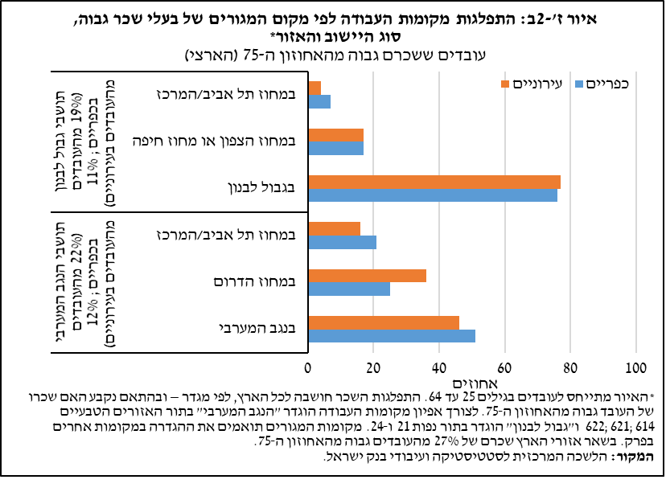

## **חלק 4: מאפייני ההגירה ליישובי הנגב המערבי וליישובי גבול לבנון בשנים 2017–2022**[28]

בשנים 2013 עד 2022 התאפיינו אזורי הנגב המערבי וגבול לבנון בקצב חיובי של גידול האוכלוסייה (איור ז'-4א). בלט קצב הגידול הגבוה ביישובים העירוניים שבנגב המערבי בשנים 2018–2022 – הן ביחס לקבוצות היישובים האחרות והן ביחס לשנים קודמות. בשנים אלה גידול האוכלוסייה בכל היישובים העירוניים בדרום נבע ממאזן הגירה חיובי וגבוה, בשילוב עם ריבוי טבעי גבוה – שניהם מעל לממוצע הארצי. מבין היישובים העירוניים בצפון רק שלומי התאפיינה במאזן גבוה מהממוצע הארצי, ומבין המועצות האזוריות בצפון רק מרום הגליל התאפיינה בריבוי טבעי גבוה מהממוצע הארצי (איור ז'-3ב).

גידול האוכלוסייה באזורי העימות מתיישב עם הנתונים על סיומי הבנייה: ביישובים העירוניים בדרום נרשמה קפיצת מדרגה במספר יחידות הדיור שבנייתן הסתיימה כבר בתום העשור הראשון של שנות ה-2000, ואילו ביישובים העירוניים בגבול הצפון האצה בנתונים אלו ניכרה מ-2019. חלק לא מבוטל מהדירות שבנייתן נסתיימה – בערים שבניתוח בדרום ובצפון – נבנה במסגרת התוכנית "מחיר למשתכן". גידול היצע הדירות ביישובים העירוניים בדרום ובצפון נתמך גם על ידי מדיניות הסכמי הגג, שנידונה בסעיף 2. הסכמים כאלה נחתמו בשנים 2017–2018 מול הרשויות המקומיות מעלות-תרשיחא, אופקים, נתיבות ושדרות. השפעתם הייתה כנראה גבוהה, כפי שמעידים גם סיומי הבנייה הרבים במסגרת תוכנית "מחיר למשתכן".

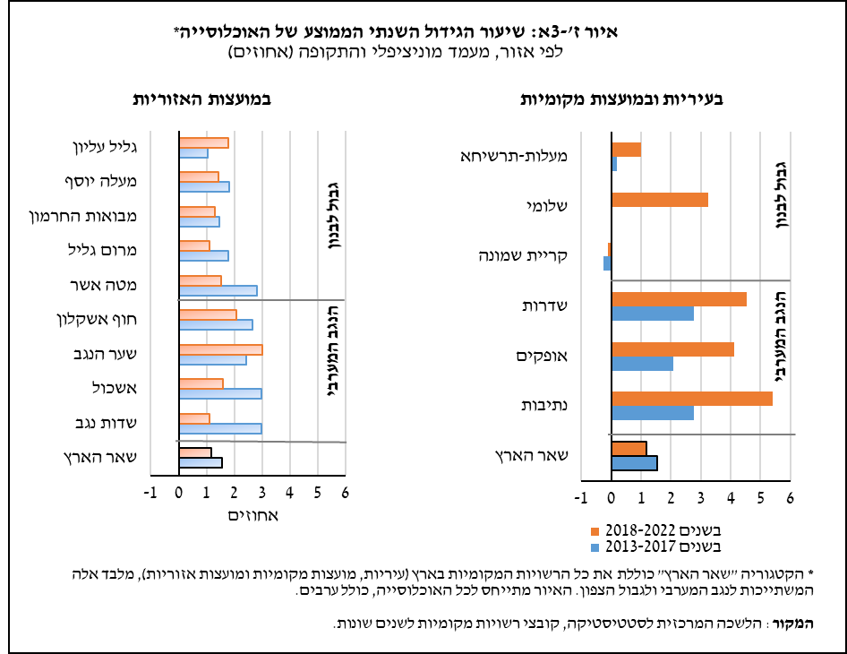

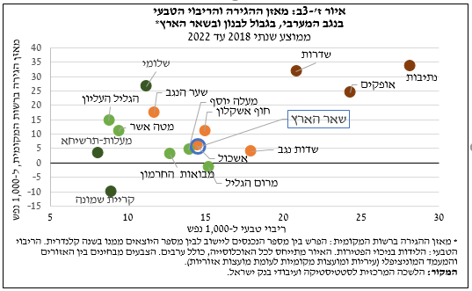

על פי נתוני מפקד האוכלוסין מרבית המהגרים אל יישובי הנגב המערבי וגבול לבנון היגרו מן המחוזות הכוללים אותם, ורק מיעוטם – ממחוזות מרוחקים יותר. תושבים נוספים עברו בין יישובי האזור – אך לצורך הניתוח הם אינם נחשבים כמהגרים אל האזור או ממנו.[29], [30] מאפייני המהגרים (לוח ז'-5) מלמדים כי המהגרים מיישובי הנגב המערבי וגבול לבנון צעירים מעט מהמהגרים אליהם, וכי שיעור האקדמאים בקרב המהגרים החוצה היה לרוב גבוה משיעורם בקרב המהגרים פנימה.[31] היישובים העירוניים בנגב המערבי מתאפיינים בשיעור גבוה של משפחות חרדיות, ושיעורן בקרב המהגרים מהאזור דומה לשיעורן בקרב המהגרים אליו; לכן שיעור המשפחות החרדיות ביישובים הללו ב-2022 דמה לשיעורן ב-2017. ביתר טיפוסי היישובים שבהשוואה שיעור המשפחות החרדיות נמוך, ושיעורן בקרב המהגרים זניח.



בחנו, במסגרת רב-משתנית, מהן תכונות הפרטים ומשקי הבית המתואמות עם הגירה אל מחוץ ליישובי קווי העימות, ועם העתקת מקום המגורים אליהם. ראשית, כימתנו את השפעתן היחסית של תכונות הפרט וסוג היישוב על ההגירה אל מחוץ לאזורי קו העימות (אזור הנגב המערבי וגבול לבנון). לשם כך נערכה אמידה, שבה המשתנה המוסבר הוא ההסתברות לעבור להתגורר מחוץ לאזורי קו העימות. באמידה נכללו כל משקי הבית היהודיים (והאחרים) שלפי המפקד התגוררו 5 שנים לפני מועדו ביישובי הנגב המערבי וגבול לבנון, ויש במפקד מידע על יישוב המגורים שלהם ב-2022.[32] ערכי האומדים של המשתנים המפקחים ברגרסיה מוצגים באיור ז'-5 (בכחול), וכולם שונים מאפס ברמת מובהקות סטטיסטית של 10%. מצאנו כי הגירה החוצה מאפיינת צעירים יותר מאשר מבוגרים – כל שנת גיל נוספת מתואמת עם ירידה של 2.6 נקודות אחוז בסיכוי להגר – אך השפעה זו הולכת ופוחתת עם הגיל.[33] השכלה אקדמית (לעומת לא-אקדמית) מתואמת עם עלייה של 5.4 נקודות אחוז בסיכוי לעזוב את היישובים, ולמשק בית חרדי הסיכוי לעזוב את היישובים האמורים נמוך בכ-4 נקודות האחוז.[34] משפחות נָטו להגר החוצה בשיעור נמוך בכ-7.0 נקודות האחוז מאשר זוגות או יחידים, וכן נשואים נָטו להגר בשיעור נמוך יותר בכ-3.3 נקודות האחוז מאשר ביתר המצבים המשפחתיים).

באיור ז'-5 מוצגים גם (בכתום) המִתאמים בין סוג יישוב המגורים (כפרי לעומת עירוני) והאזור (הנגב המערבי לעומת גבול לבנון), לבין הסיכוי לעזוב את יישובי אזור העימות; כל זאת בהשוואה למִתאם בין מגורים ביישוב עירוני בגבול לבנון לפני 5 שנים (קטגוריית הבסיס) לבין הסיכוי לעזוב אותו. מצאנו, שכאשר יתר התכונות קבועות, ההסתברות של המתגוררים ביישובים הכפריים בגבול לבנון לעזוב את האזור היא הגבוהה יותר; לעומת זאת הסיכוי לעזוב את היישובים העירוניים והכפריים בנגב המערבי היא הנמוכה ביותר, והפערים האמורים מובהקים.[35]

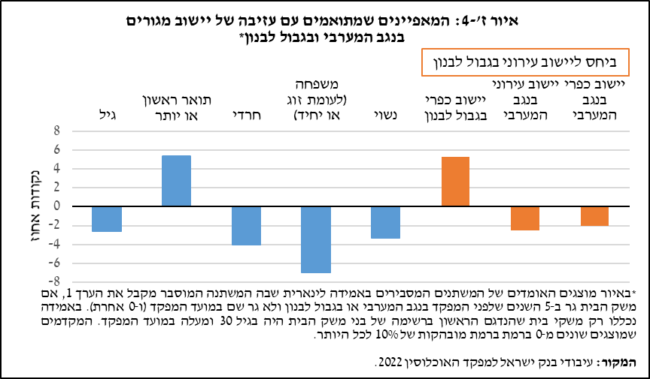

גורמי המשיכה אל היישובים בקו העימות נותחו באמצעות אמידת מאפייני המהגרים המשפיעים על ההסתברות להגר דווקא ליישובים שם, לעומת הבחירה להגר לכל יישוב אחר בארץ. אמידות אלה כללו רק משקי בית שהיגרו בין יישובים בשנים 2017/8–2022, והסתברות ההגירה נאמדה לכל אזור וטיפוס יישוב בנפרד: המהגרים ליישובים עירוניים בנגב המערבי (לעומת המהגרים ליישובים עירוניים בכל אזור אחר בארץ), המהגרים ליישובים כפריים בנגב המערבי (לעומת המהגרים ליישובים כפריים בכל אזור אחר בארץ). אמידות זהות נערכו עבור המהגרים אל היישובים העירוניים והכפריים בגבול לבנון (לעומת המהגרים לאזורים אחרים בארץ). נוסף על תכונות הפרט, שתוארו באמידה הקודמת, פיקחו האמידות גם על מחוז המגורים לפני ההגירה, שכן מרבית המהגרים לאזורי הנגב המערבי וגבול לבנון התגוררו טרם המעבר במחוזות הדרום והצפון, בהתאמה. גורם משיכה עיקרי להגירה אל מחוזות הדרום והצפון הוא מחירי הדיור הנמוכים בהרבה מאשר ביתר אזורי הארץ. בשנת 2022 מחירה הממוצע של דירת 3.5–4 חדרים במחוזות הצפון והדרום היה כ-53% ו-62%, בהתאמה, ממחירה של דירה כזו במחוז המרכז. הפער נמוך במקצת עבור דירות גדולות יותר.[36] הפיקוח על מחוז המגורים טרם ההגירה משקף, במידה מסוימת, את השפעת מחירי הדיור ביישוב המוצא, אך הנתונים הקיימים אינם מאפשרים לאמוד את התרומה של מחירי הדיור ביישובי העימות למשיכה אליהם.

איור ז'-6 מציג את המובהקים מבין האומדים (ברמת מובהקות של 10% לפחות) באמידות המדוברות, וצבעי העמודות מציינים את האמידות הנפרדות לכל אזור וצורת יישוב. כל אומד מצביע על הפער בין המִתאם של המאפיין עם ההסתברות להגר ליישוב (שצורתו כפרי או עירוני) באזור העימות (הנגב המערבי או גבול לבנון) לבין מִתאם התכונה עם הגירה לכל יישוב אחר בארץ מאותו טיפוס יישוב. כך, למשל, נטייתו של משק בית שהוא משפחה (בהשוואה לזוגות או יחידים) להגר אל יישוב עירוני בנגב המערבי חזקה יותר מאשר להגר ליישוב עירוני באזור אחר בארץ, אך נטייתו להגר אל יישוב כפרי בגבול לבנון נמוכה יותר (מזו של זוג או יחיד). האיור מלמד שהיותו של משק הבית משפחה, חרדי ובעל השכלה לא אקדמית מתואמת עם נטייה להגר אל יישוב עירוני בנגב המערבי במידה חזקה יותר מאשר אל יתר היישובים העירוניים בארץ, ומשפחות חרדיות פחות נָטו להגר ליישובים הכפריים בנגב המערבי (לעומת יישובים כפריים אחרים). תכונות המהגרים ליישובים העירוניים והכפריים בגבול לבנון אינן נבדלות לרוב מאלו של המהגרים ליישובים העירוניים והכפריים באזורים אחרים, אך חרדים נָטו פחות להגר ליישובים העירוניים שם. לבסוף, בכל האמידות נמצא כי מגורים במחוז הדרום או הצפון (ובחיפה) מתואמים באופן חיובי ומובהק עם הגירה לאזור הנגב המערבי ולגבול לבנון, בהתאמה. (אומדים אלה אינם מוצגים באיור.)

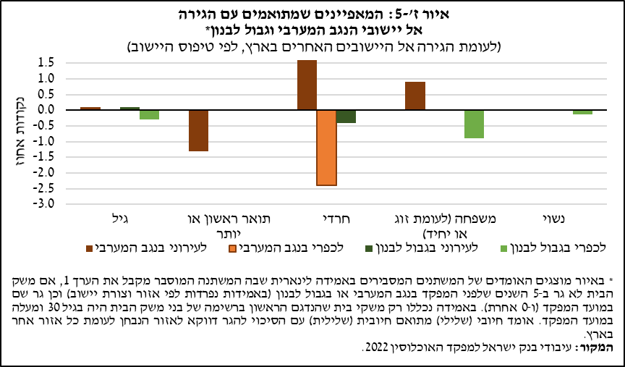

בסיכום, ניתוח דפוסי ההגירה אל יישובי קווי העימות בנגב המערבי ובגבול לבנון ומהם מגלה כי בשנים שלפני מלחמת "חרבות ברזל" יישובי הנגב המערבי חוו גידול אוכלוסייה משמעותי וגבוה במידה ניכרת מאשר יתר אזורי הארץ, ועל אחת כמה וכמה בהשוואה ליישובי קו העימות בגבול לבנון. היישובים העירוניים בנגב המערבי משכו אליהם באופן יחסי יותר משפחות ללא השכלה אקדמית, וגם אוכלוסייה חרדית בשיעורים גבוהים. אולם הואיל וליישובים העירוניים בנגב המערבי היגרו גם משפחות רבות שאינן חרדיות ומשפחות שהשכלת הפרט הראשון בהם היא אקדמית, שיעור המשפחות החרדיות שם לא גדל ושיעור משפחות האקדמאים לא השתנה. יישובי גבול הצפון, העירוניים והכפריים, התאפיינו במאזן הגירה נמוך יחסית ואף שלילי ובריבוי טבעי נמוך.

קליטת הזרמים המשמעותיים של מאזן ההגירה החיובי אל יישובי הנגב המערבי, במיוחד אל העירוניים שבהם, התאפשרה בזכות גידול משמעותי של היצע הדיור ביישובים העירוניים, שתפס נתח עולה מכלל סיומי הבנייה של דירות במחוז הדרום. תהליך דומה של גידול בסיומי הבנייה, אך בשיעורים קטנים יותר, היה ביישובים העירוניים בגבול לבנון, וכן עלה חלקם בסך סיומי הבנייה במחוז הצפון. [37] גורם משיכה נוסף להגירה פנימה הוא גישה תחבורתית אל אזורי תעסוקה. שירותי התחבורה הציבורית באזור הנגב המערבי התפתחו מאוד בעשור האחרון, הודות לפתיחת תחנות רכבת בשדרות (2013), נתיבות (2015) ואופקים (2016). לעומת זאת תחנות הרכבת הסמוכות לגבול לבנון מרוחקות יותר מהיישובים שם; הן נמצאות בנהרייה ובעכו (נפתחו עוד בשנות ה-50) ובכרמיאל ובאחיהוד (נפתחה ב-2017). אין ולו תחנה אחת בגליל העליון המזרחי. אולם על אף ההבטחה שבפתיחת תחנת רכבת, שירות הנסיעה ברכבת מהנגב המערבי למרכז הארץ כנראה אינו מספק. הנסיעה למרכז תל אביב מאופקים, למשל, נמשכת כשעה וחצי, ותדירות הנסיעה נכון לעת כתיבת הדוח היא אחת לשעה.

תנופת הצמיחה הדמוגרפית בנגב המערבי, וכן תחילתה של צמיחה כזאת בגבול לבנון, עלולות להעצר כתוצאה מהמשבר הביטחוני בעקבות מלחמת "חרבות ברזל". מדיניות שתתמוך בתהליך גידול דמוגרפי ביישובים הללו צריכה תחילה לחזק את ביטחונם של התושבים. זאת ועוד, בצד הגדלתו של היצע הדיור חשוב להשקיע בטיפוח ופיתוח של גורמי משיכה אזוריים, ובהם תשתיות ושירותים איכותיים, כגון חינוך, בריאות, תרבות ותחבורה, וכן ביצירת מקורות תעסוקה איכותיים. אלה עשויים למשוך תושבים חדשים בעלי פרופיל חברתי-כלכלי גבוה וימנעו את הגירתם החוצה. בהשקעה זו גלום פוטנציאל לתמוך לא רק במאזן הגירה חיובי, אלא גם בצמצום פערים חברתיים-כלכליים לעומת יתר אזורי הארץ, למשל פערי שכר ופערים בהישגים הלימודיים.

## **סיכום, מסקנות והמלצות מדיניות**

מלחמת "חרבות ברזל", שפרצה באוקטובר 2023, השפיעה במיוחד על התושבים ביישובי קווי העימות בנגב המערבי ובגבול לבנון. בעקבות המלחמה רבים מהתושבים באזורי העימות פונו או התפנו מבתיהם, חלקם לתקופה ארוכה, שמשכה לא ידוע, ולכך עלולות להיות השלכות רבות על רווחת האוכלוסייה, ובכלל זה גם על מצבה הכלכלי. תנאי מוקדם הכרחי לחזרתה של האוכלוסייה אל היישובים הוא השבת הביטחון. רק כך יוכלו התושבים לקיים שגרה חברתית וכלכלית ביישוביהם. לפני המלחמה הצמיחה הדמוגרפית ביישובי גבול לבנון, שהם יותר פריפריאליים, הייתה נמוכה יותר מאשר ביתר אזורי הארץ, במיוחד בהשוואה ליישובי הנגב המערבי, שהתאפיינו בצמיחה דמוגרפית מהירה, שהושפעה מאד מההגירה אליהם. הרחבת אפשרויות המגורים מחוץ למרכז הארץ חשובה להתמודדות עם גידולה המהיר של האוכלוסייה בישראל, וממשלות ישראל לדורותיהן מעודדות את המגורים בפריפריה ובקרבת הגבולות ממגוון סיבות, שאינן רק כלכליות. כדי להשיב את הביקושים הגבוהים למגורים ביישובי הנגב המערבי וליצור ביקושים כאלה בגבול לבנון תידרש השקעה גם בתחום האזרחי ביישובי הנגב המערבי, ולא פחות מכך בגבול לבנון.

בעקבות המלחמה נדרשת עבודת שיקום משמעותית בחלק מן היישובים שנפגעו ישירות ממתקפת הטרור או מירי. לשם כך, בין היתר, הוקמה מִנהלת תקומה לטיפול ביישובי הדרום. מעבר לשיקום הנזקים הישירים, חשוב שתכנון תהליכים ארוכי טווח ביתר התחומים, ובפרט פיתוח תשתיות תחבורה, חיזוק הרשויות המקומיות והפיתוח הכלכלי יתייחס לכלל המרחב הגיאוגרפי באזורי העימות ובחבלי הארץ הסמוכים ולא רק ליישובים שפונו. היישובים במרחבים הללו – הכפריים והעירוניים – חולקים תשתיות בתחומי התעסוקה, התחבורה, הבריאות והשירותים העסקיים והציבוריים. לפיכך, תכנון לגבי המרחב כולו יאפשר לנצל יתרונות הנובעים מגודל היישובים, ומגודל של מקבצי יישובים סמוכים וכן יתרונות הטמונים ביחסי הגומלין שבין היישובים. באופן דומה חשוב גם כי פיתוח כלכלי ישלב בין היתרונות היחסיים הקיימים, וכי בפיתוחם של יתרונות נוספים יובאו בחשבון יעדים של קידום חדשנות ויעילות כלכלית, וכן צמצום פערים בין האוכלוסיות ביישובים כפריים לאוכלוסיות ביישובים עירוניים סמוכים. כבר הוחל בגיבושה של תוכנית אסטרטגית המתייחסת למרחב כולו, לאזור הנגב המערבי (בהובלת רמ"י ומינהל התכנון), וחשוב לקדם תהליך תכנוני דומה במרחב שאליו משתייכים יישובי גבול לבנון.

בתהליכי תכנון ארוכי טווח חשוב להביא בחשבון את הקישוריות התחבורתית אל מרכזי תעסוקה איכותיים, ולבדוק אם האסטרטגיה לפיתוח אזורי מעודדת הקמת אזורי תעסוקה כאלה, שמהם ייהנו כל יישובי האזור. בהסתכלות על המרחב כולו יש לבחון, על פי עקרונות של יתרונות לגודל ויחסי השלמה או תחליפיות, כיצד התפתחותם של השירותים ביישובים הנמצאים במרחב משרתת גם את היישובים האחרים בו.

אף שהיישובים העירוניים בנגב המערבי זכו להגירה חיובית, בעלי השכלה אקדמית נָטו דווקא לעזוב אותם, וכך גם את היישובים בצפון, ושיעור האקדמאים בהם לא עלה. כדי למשוך אוכלוסיות משכילות ובעלות כושר השתכרות גבוה, ראוי שכחלק מעיצוב המדיניות תוגדל ההשקעה בתשתיות ובשירותים המכוונים גם לאוכלוסיות אלה. השקעה בחינוך, בתרבות, בבריאות ובתחבורה היא בעלת פוטנציאל לתמוך לא רק במאזן הגירה חיובי, אלא גם בצמצום פערים חברתיים-כלכליים לעומת יתר אזורי הארץ – למשל פערי שכר ופערים בהישגים הלימודיים – ולשפר את איכות החיים של האוכלוסייה המקומית.

1. תודות לעובדי הלשכה המרכזית לסטטיסטיקה על הכנת קובצי הנתונים ששימשו לצורך הניתוחים בפרק והמפות. נתוני מפקד האוכלוסין המובאים בפרק אינם סופיים.
2. תקנות מס רכוש וקרן הפיצויים המגדירות פיצוי לעסקים בגין הפסד או מניעת רווח הרחיבו את הזכאות לעסקים שהם או עובדיהם נמצאים או מתגוררים ביישובים שלא פונו, אך משתייכים ל"אזור המיוחד", שבו הטילה מערכת הביטחון הגבלות מחמירות. (<https://www.nevo.co.il/law_html/law00/221886.htm>).
3. ראו החלטות הממשלה 950, 975 ו-988 מאוקטובר 2023, והחלטה 978, בעניין פינוי תושבי אשקלון שאין בבתיהם ממ"ד וקשישים ללא עורף משפחתי.
4. מ' לרר, "מידע על מפונים ומתפנים מגבול הצפון במלחמת חרבות ברזל – רקע מעודכן לדיון", מרכז המחקר והמידע של הכנסת, 31 בדצמבר 2023. על פי נתוני הלמ"ס מספרם של המפונים והמתפנים בסוף 2023 היה כ-134 אלף (הלמ"ס, אוכלוסייה ביישובים/מועצות אזוריות – אומדנים ארעיים לסוף דצמבר 2023).
5. דוגמאות להסדרי המגורים לטווח הביניים: תושבי ניר עוז ונירים השתכנו זמנית בקרית גת ובבאר שבע, בהתאמה, הקרובות יחסית לקיבוציהם, אך תושבי רעים השתכנו זמנית בתל אביב, המרוחקת יחסית מקיבוצם, וכך גם תושבי נחל עוז, שהתיישבו במשמר העמק. (מקור המידע הוא אתר האינטרנט של מִנהלת "תקומה".).
6. החלטת ממשלה 1193 מדצמבר 2023.
7. מבוסס על אתר האינטרנט של מִנהלת תקומה. לקראת סוף חודש פברואר 2024 הוסכם כי החל מ-1 במרץ ישובו תושבי הנגב המערבי שפונו לבתיהם, בכפיפות לאישור צה"ל וכי המדינה תממן את השהות של התושבים שיישארו במסגרות הפינוי הזמניות עד יולי 2024. השבים במועד זה זכאים למענק הסתגלות.
8. החלטת הממשלה 1127 מדצמבר 2023 מציגה מתווה של תוכנית אסטרטגית רב-שנתית לשיקום ופיתוח של "חבל התקומה". טרם הוקמה מִנהלת מקבילה לטיפול בנושאים אזרחיים ושיקומיים הנוגעים ליישובי גבול לבנון שפונו ולתושביהם.
9. הטבות נוספות שאינן מוזכרות כוללות הטבות מס במסגרת החוק לעידוד השקעות הון.
10. החלטת הממשלה 1340 מפברואר 2014.
11. אומדן זה כולל הטבה לתושבי אילת, ואינו כולל הטבות לכוחות הביטחון הניתנות בהתאם לאותו החוק.
12. ג' בן-נאים (2010). "הטבות מס ליישובים – האם החוק משיג את מטרותיו", בתוך: *דו"ח מינהל הכנסות המדינה 2009–2010*, פרק יט; ח' אטקס (2015). "ההטבות היישוביות במס הכנסה: מאפייניהן ויעילותן המוגבלת בעידוד הגירה פנימית", בתוך: *ההתפתחויות הכלכליות בחודשים האחרונים*, 140, אפריל עד ספטמבר 2015, בנק ישראל – חטיבת המחקר. ממצאים אלה מקבלים חיזוק מתוצאות מחקר מקיף בנושא המתנהל כעת בחטיבת המחקר של בנק ישראל.
13. ראו איזכור התוכניות הקודמות וסקירה תקציבית של יישום החלטה 462 אצל נ' משה (2024), מעקב אחר יישום החלטה 462 לחיזוק החוסן האזרחי בשדרות וביישובי "עוטף רצועת עזה" לשנים 2023—2024, מרכז המחקר והמידע של הכנסת.
14. מבקר המדינה (2021). דוח שנתי 72א – חלק שני: "תוכניות לאומיות לפיתוח הצפון".
15. נושאים אלה מפורטים בחוברת "השתתפות משרד החינוך בתקציב הרשויות המקומיות והבעלויות", שמוציא המשרד.
16. בנק ישראל (2018), *דין וחשבון 2017*, פרק ט' מסביר מהם הסכמי הגג ומנתח את פוטנציאל הרשויות המקומיות לעמוד במימושם באמצעות מדדים למצבן הפיננסי.
17. כל היישובים בניתוח (למעט מעלות-תרשיחא) מופיעים בהחלטת הממשלה 975 מאוקטובר 2023 כמועמדים לפינוי. אולם עד סוף השנה פונו רק חלקם, אלה שמרחקם מהגבול נמוך מ-3.5 ק"מ (מ' לרר, "מידע על מפונים ומתפנים מגבול הצפון במלחמת חרבות ברזל – רקע מעודכן לדיון", מרכז המחקר והמידע של הכנסת, 31 בדצמבר 2023).
18. למועצות האזוריות הללו משתייכים גם יישובים שמרחקם מגבול לבנון גדול מ-5 ק"מ, ואינם בניתוח.
19. נהרייה היא העיר הבאה מבחינת הקירבה לגבול לבנון (כ-9.5 ק"מ), ובה כ-64 אלף תושבים.
20. היישובים שאינם יהודיים: ע'ג'ר (עלווים, מועצה מקומית), עראמשה (בדואים, מועצה אזורית מטה אשר), חורפיש (דרוזים, מועצה מקומית), פסוטה (נוצרים, מועצה מקומית), ריחאנייה (צ'רקסים, מועצה אזורית מרום הגליל) ועליהם נוספו התושבים הערבים במעלות-תרשיחא, בסך הכול כ-18 אלף תושבים, שהם כ-23% מסך התושבים במרחב המנותח. מאחר שמדובר באוכלוסייה הטרוגנית, ועדיין קטנה, היישובים לא כלולים בניתוח. הוצאתם מן הניתוח היא גם מטעם ההשוואה לאזור הנגב המערבי, שבו אין יישובים לא-יהודיים.
21. דוח בנק ישראל לשנת 2016 (פרק ח') דן בהרחבה בפריסה המרחבית של החרדים ושל ערביי ישראל, מאפייניהם החברתיים-כלכליים ודפוסי ההגירה הפנימית שלהם בשנים 1995 עד 2008.
22. היישובים שצוינו בנספחים להחלטות ממשלה 950 ו-988 מאוקטובר 2023. כל היישובים הללו, פרט ל-8, נמצאים בטיפולה של מנהלת תקומה.
23. למועצות האזוריות הללו משתייכים גם יישובים שנמצאים במרחק העולה על 7 ק"מ מרצועת עזה ואינם כלולים בניתוח.
24. ישובים סווגו כ"כפריים" אם היו מצורות היישוב הבאות (עפ"י קובץ היישובים של הלמ"ס): מושבים, מושבים שיתופיים, קיבוצים, יישובים קהילתיים, יישובים מוסדיים יהודיים, יישובים כפריים אחרים יהודים.
25. יישובים אלה גם לא נכללו בהגדרות הממשלה לאזור "עוטף עזה". (נ' פייביש (2023). "מ'שדרות רבתי' ל'חבל התקומה'– מהו 'עוטף עזה'?", מרכז המחקר והמידע של הכנסת.)
26. הלוח מתייחס גם לאוכלוסייה הערבית, כי מופיעות בו קטגוריות שאינן ניתנות להפרדה לאוכלוסייה יהודית וערבית, למשל האשכול החברתי-כלכלי ואשכול הפריפריאליות של היישובים והמועצות האזוריות.
27. שיעורה של האוכלוסייה החרדית בעיר שדרות נמוך מהממוצע הארצי, ואילו באופקים ובנתיבות הוא גבוה ממנו במידה ניכרת.
28. ההגירה היא בין יישובים בארץ, ולא בתוך יישובים. הניתוח נסב על האוכלוסייה היהודית בלבד, אלא אם כן מצוין אחרת. באיורים ז'-3א ו-ז'-3ב לא נכללה מטולה, מועצה מקומית המונה כ-1,700 תושבים. מטולה מסווגת כיישוב כפרי (על פי צורת היישוב שלה), ואינה משתייכת לאף אחת מהמועצות האזוריות. ביתר הניתוחים בפרק ההתייחסות למטולה היא יחד עם היישובים הכפריים בגבול לבנון.
29. במפקד האוכלוסין מתקבל מידע על יישוב המגורים בשנת 2022 ויישוב המגורים חמש שנים קודם לכן (בשנת 2017). כל ממצאי מפקד האוכלוסין המוצגים להלן אינם סופיים מפני שהקובץ אינו סופי.
30. נתוני ההגירה מחושבים מתוך המשפחות שב-2022 הפרט הראשון שנדגם בהן היה לפחות בן 30. הנכנסים והעוזבים את האזורים הללו לא כוללים תושבים שעברו בין יישובים בתוך האזורים.
31. חלק מהגירת האקדמאים אל מחוץ ליישובים העירוניים בנגב המערבי והגירת לא אקדמאים אליהם מושפע, כנראה, מהלומדים ב"מכללת ספיר" (ליד שדרות) וב"מכללת חמדת" (ליד נתיבות). חלק מהסטודנטים שלומדים שם מתגוררים בעיר בתקופת התואר ועוזבים בסיומו. אך סיבה זו לא מסבירה את מלוא ההגירה החוצה של אקדמאים, מפני שהתוצאה נשמרת גם כאשר מגבילים את האוכלוסייה לגילים מבוגרים יותר, שבהם פחות נפוצה הגירה לצורך לימודים אקדמיים לתואר ראשון.
32. במדגם המפקד עלו פרטים אשר מילאו את שאלון המפקד עבור כל בני משק ביתם (שגם פרטיהם מופיעים במפקד). פרטים אלה הם "הראשונים ברשימה". כדי לייצג את משקי הבית בניתוח ההגירה הפנימית הושארו הפרטים הראשונים ברשימה, שהיו בני 30 ומעלה.
33. מפני שאומד הגיל בריבוע (אשר נועד לטפל במקרה שבו השפעת כל שנת גיל אינה קבועה) הוא חיובי.
34. נציין כי גיל צעיר והשכלה אקדמית מתואמים בדרך כלל עם סיכויי הגירה גבוהים יחסית (, O. Causa and J. Pichelman, (2020). "Should I Stay or Should I go? Housing and Residential Mobility across OECD Countries", Economics Department Working Papers, No, 1626, OECD.).
35. תוצאות הרגרסיות המוצגות באיור ובטקסט מבוססות על אמידה ליניארית. נאמדו גם רגרסיות Probit, וחושבו האפקטים השוליים בנקודת הממוצעים. התוצאות שהתקבלו בשני סוגי האמידות דומות מבחינת הכיוון, העוצמה והמובהקות. הרגרסיה האומדת את הסיכויים להגר החוצה נאמדה גם בגרסה שאינה pooled – בארבע אמידות נפרדות למתגוררים בכל אזור וטיפוס יישוב. התוצאות נשמרו גם שם. המקדם החיובי להשכלה אקדמית נמצא ביישובים העירוניים בלבד (בנגב המערבי ובגבול לבנון), והמקדם השלילי ל"חרדי" נמצא ביישובים העירוניים שבנגב המערבי בלבד.
36. הלמ"ס, ירחון לסטטיסטיקה של מחירים מס' 10/2023, לוח 2.2.
37. הדירות שנסתיימה בנייתן ביישובים העירוניים בנגב המערבי ובגבול לבנון היוו כ-19% ו-3.5%, בהתאמה, מסך הדירות שנסתיימה בנייתן במחוזות הדרום והצפון בשנים 2017–2022.